淄博市教育局
2021年政府信息公开工作年度报告

按照市政府办公室《关于做好2021年政府信息公开工作年度报告编制和发布工作的通知》要求，编制淄博市教育局2021年政府信息公开工作年度报告，并向社会公布。
一、总体情况
(一)主动公开。
2021年度，市教育局网站公开信息5531条，政务公开平台公开信息854条；“淄博教育发布”微信公众号公开信息696条，微信视频号公开信息200条，抖音号公开信息60条；“淄博教育”今日头条公开信息128条，新浪微博公开信息431条。
针对社会关注度高的重要信息，市教育局创新工作方法，经常性组织新闻发布会、记者见面会和通报会，广泛邀请省、市媒体参加，不断提高主动公开的主动性、针对性和时效性。2021年，市教育局共举办新闻发布会10场:
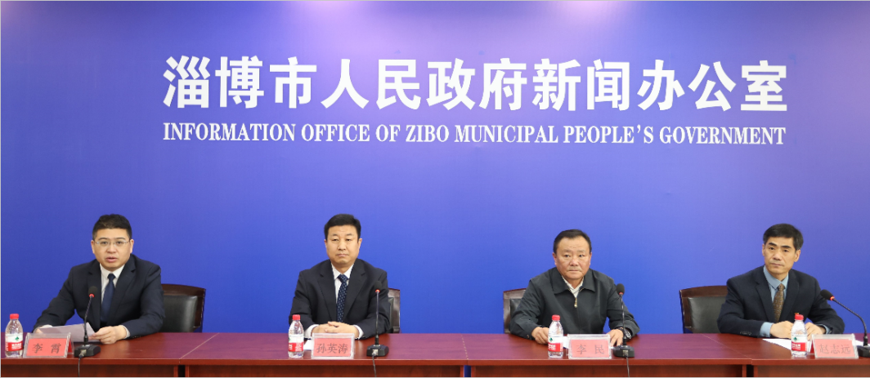
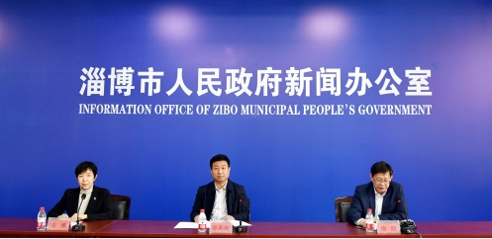
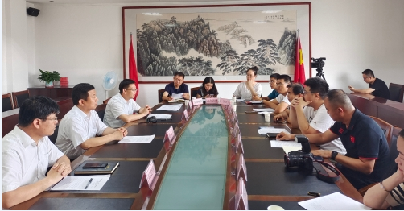
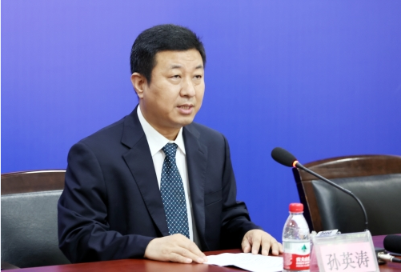

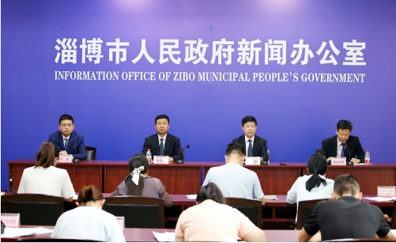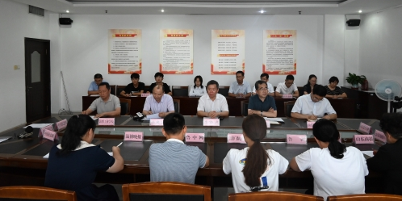
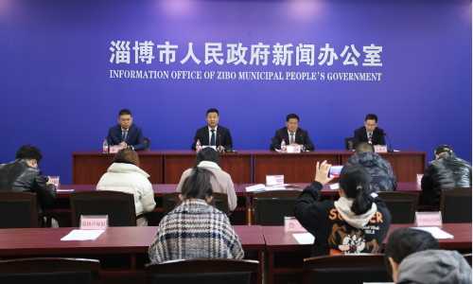

序号 | 时间 | 主题 | 备注
1 | 4月8日 | 我市全面推行小学课后延时服务工作情况新闻发布会 | 市政府召开
2 | 4月21日 | 全市中小学体育场地设施向社会开放新闻发布会 | 市政府召开
3 | 6月11日 | “把睡眠管理作为保障学生健康的基础性工作”新闻发布会 | 自主召开
4 | 7月7日 | 义务教育招生入学“一网通办”新闻发布会 | 自主召开
5 | 7月8日 | 暑期托管媒体记者见面会 | 自主召开
6 | 7月13日 | “我市在2021年全国职业院校技能大赛中获历史最好成绩”媒体记者见面会 | 自主召开
7 | 8月12日 | 淄博市品质民生重大实事项目新闻发布会 | 市政府召开
8 | 10月18日 | 全面推行教师岗位分级竞聘改革新闻发布会 | 市政府召开
9 | 12月1日 | “我为群众办实事”主题系列新闻发布会 | 市政府召开
10 | 12月31日 | 驻淄高校留淄率媒体通报会 | 自主召开

淄博市委教育工委常务副书记、市教育局党组书记、局长孙英涛分别就淄博市教育高质量发展和“双减”政策落地实施，接受省新闻媒体专访2次。
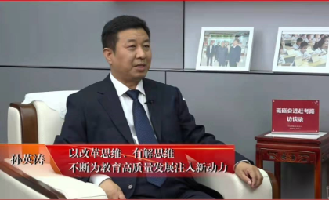
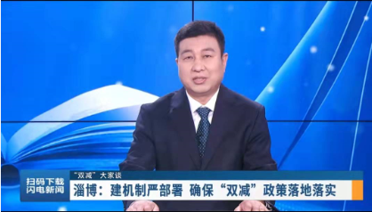

(二)依申请公开。

2021年市教育局共收到7件政府信息申请，其中本机关掌握的3件政府信息全部予以公开，不掌握的4件政府信息均告知获取途径，及时受理率和答复率均达到100%。
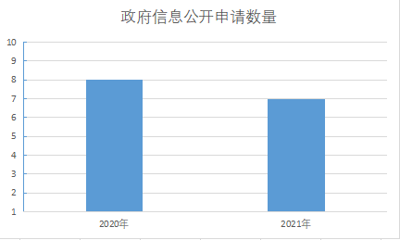

(三)政府信息管理。

市教育局高度重视政府信息安全，对政府信息公开实行全流程管理。一是切实做好信息公开保密审查，对拟公开的信息严格按照“先审查、后公开”、“一事一审”和“谁公开、谁审查”的原则做好保密审查;二是规范做好信息公开属性的源头认定，要求各科室一律在各类文函的起草环节明确信息公开属性，拟定为“不予公开”的要有充分的法律、法规、规章或上级规范性文件等作为依据;三是认真做好规范性文件的动态管理，每年根据立、改、废等情况，结合工作实际，对规范性文件进行一次清理并及时公开清理结果。

(四)政府信息公开平台建设。

市教育局把网站、微信、微博、抖音、今日头条等多个平台形成的“媒体矩阵”作为政府信息公开平台，及时发布信息，主动解读政策，正面引导舆论，为教育事业发展营造良好的环境和氛围。市教育局微信公众号“淄博教育发布”在全市新媒体账号竞赛活动中取得第一名的好成绩。

(五)监督保障。

人员机构方面:市教育局办公室是政府信息公开工作机构，目前有专职工作人员1人，兼职工作人员2人，负责机关政务公开工作，指导全市教育系统政务公开工作，承担政务公开工作领导小组日常工作。

监督指导方面:今年4月份，根据省教育厅对全省县域政务公开工作的抽查结果和问题通报，对淄川区的整改落实进行了指导、督导。今年12月份，按照省教育厅统一部署，市教育局下发《关于抓好义务教育领域基层政务公开标准指引落实工作的紧急通知》，要求各区县、功能区对照《义务教育领域基层政务公开标准目录》中的全部内容，逐项梳理，建立整改台账，确保工作无脱节、无疏漏、无闪失。

业务培训方面:市教育局编制了《2021年政务公开培训计划》，并在网站公开进行了发布(链接:http://edu.zibo.gov.cn/gongkai/channel_c_5f9fa491ab327f36e4c1307f_n_1606588140.0779/doc_61c689957b4955f6beed3253.html)。2021年，市教育局政务公开工作人员参加省教育厅相关业务培训2次，市政府相关业务培训3次。

二、主动公开政府信息情况
第二十条第（一）项
信息内容 | 本年制发件数 | 本年废止件数 | 现行有效件数
规章 | 0 | 0 | 0
行政规范性文件 | 0 | 2 | 13
第二十条第（五）项
信息内容 | 本年处理决定数量
行政许可 | 1808
第二十条第（六）项
信息内容 | 本年处理决定数量
行政处罚 | 0
行政强制 | 0
第二十条第（八）项
信息内容 | 本年收费金额（单位：万元）
行政事业性收费 | 0

三、收到和处理政府信息公开申请情况
（本列数据的勾稽关系为：第一项加第二项之和，等于第三项加第四项之和） |  |  | 申请人情况
 |  |  | 自然人 | 法人或其他组织 |  |  |  |  | 总计
 |  |  |  | 商业企业 | 科研机构 | 社会公益组织 | 法律服务机构 | 其他
一、本年新收政府信息公开申请数量 |  |  | 7 | 0 | 0 | 0 | 0 | 0 | 7
二、上年结转政府信息公开申请数量 |  |  | 0 | 0 | 0 | 0 | 0 | 0 | 0
三  、  本年度办理结果 | （一）予以公开 |  | 3 | 0 | 0 | 0 | 0 | 0 | 3
 | （二）部分公开（区分处理的，只计这一情形，不计其他情形） |  | 0 | 0 | 0 | 0 | 0 | 0 | 0
 | （三）不予公开 | 1．属于国家秘密 | 0 | 0 | 0 | 0 | 0 | 0 | 0
 |  | 2．其他法律行政法规禁止公开 | 0 | 0 | 0 | 0 | 0 | 0 | 0
 |  | 3．危及“三安全一稳定” | 0 | 0 | 0 | 0 | 0 | 0 | 0
 |  | 4．保护第三方合法权益 | 0 | 0 | 0 | 0 | 0 | 0 | 0
 |  | 5．属于三类内部事务信息 | 0 | 0 | 0 | 0 | 0 | 0 | 0
 |  | 6．属于四类过程性信息 | 0 | 0 | 0 | 0 | 0 | 0 | 0
 |  | 7．属于行政执法案卷 | 0 | 0 | 0 | 0 | 0 | 0 | 0
 |  | 8．属于行政查询事项 | 0 | 0 | 0 | 0 | 0 | 0 | 0
 | （四）无法提供 | 1．本机关不掌握相关政府信息 | 4 | 0 | 0 | 0 | 0 | 0 | 4
 |  | 2．没有现成信息需要另行制作 | 0 | 0 | 0 | 0 | 0 | 0 | 0
 |  | 3．补正后申请内容仍不明确 | 0 | 0 | 0 | 0 | 0 | 0 | 0
 | （五）不予处理 | 1．信访举报投诉类申请 | 0 | 0 | 0 | 0 | 0 | 0 | 0
 |  | 2．重复申请 | 0 | 0 | 0 | 0 | 0 | 0 | 0
 |  | 3．要求提供公开出版物 | 0 | 0 | 0 | 0 | 0 | 0 | 0
 |  | 4．无正当理由大量反复申请 | 0 | 0 | 0 | 0 | 0 | 0 | 0
 |  | 5．要求行政机关确认或重新出具已获取信息 | 0 | 0 | 0 | 0 | 0 | 0 | 0
 | （六）其他处理 | 1.申请人无正当理由预期不补正、行政机关不再处理其政府信息公开申请 | 0 | 0 | 0 | 0 | 0 | 0 | 0
 |  | 2.申请人逾期未按收费通知要求缴纳费用、行政机关不再处理其政府信息公开申请 | 0 | 0 | 0 | 0 | 0 | 0 | 0
 |  | 3.其他 | 0 | 0 | 0 | 0 | 0 | 0 | 0
 | （七）总计 |  | 7 | 0 | 0 | 0 | 0 | 0 | 7
四、结转下年度继续办理 |  |  | 0 | 0 | 0 | 0 | 0 | 0 | 0
四、政府信息公开行政复议、行政诉讼情况
行政复议 |  |  |  |  | 行政诉讼
结果维持 | 结果纠正 | 其他结果 | 尚未审结 | 总计 | 未经复议直接起诉 |  |  |  |  | 复议后起诉
 |  |  |  |  | 结果维持 | 结果纠正 | 其他结果 | 尚未审结 | 总计 | 结果  维持 | 结果纠正 | 其他结果 | 尚未审结 | 总计
0 | 0 | 0 | 0 | 0 | 0 | 0 | 0 | 0 | 0 | 0 | 0 | 0 | 0 | 0
- 存在的主要问题及改进情况
存在的主要问题：一是部分科室、直属单位和局属学校信息公开意识不强，主动公开基本目录内容保障的时效性有待进一步提高；二是政策解读仍以文字解读为主，政策解读的形式尚需进一步丰富。
改进情况：一是建立“闹钟”式工作方法，督促科室、直属单位和局属学校形成及时发布政府信息的工作习惯；二是经常性组织新闻发布会，拓宽群众获取重要信息的渠道，组织开展“看学有所教变化提意见建议”校园开放日活动，进一步丰富了政策解读和教育宣传的形式。
- 其他需要报告的事项

（一）收取信息处理费的情况。
2021年度，市教育局未收取政府信息公开处理费。

落实上级年度政务公开工作要点情况。
2021年，市教育局在抓好政务公开工作规范提升的同时，持续强化“管业务就要管公开”的理念，把业务工作同政务公开工作同部署、同推进、同落实，进一步完善工作机制，有效推进上级政务公开工作要点的落实。

人大代表建议和政协提案办理结果公开情况。
2021年，承办市人大代表建议37件、市政协委员提案50件，共计87件，其中49件已在政务公开平台公开发布。市教育局持续放大建议提案办理实效，全面激发全市教育高质量发展强劲动能，实现了沟通率、办结率、满意率“三个100%”。办理情况详见政务公开平台发布的相关信息，链接如下：
淄博市教育局2021年度建议提案办理总体情况：

http://edu.zibo.gov.cn/gongkai/channel_c_5f9fa491ab327f36e4c1307f_5fb3bd51dd0092b848bb98b4/doc_618b72e75ea90004e0c00409.html

政协委员提案办理情况：

http://edu.zibo.gov.cn/gongkai/channel_c_5f9fa491ab327f36e4c1307f_5fb3bcd6dd0092b848bb988a/

人大代表建议办理情况：

http://edu.zibo.gov.cn/gongkai/channel_c_5f9fa491ab327f36e4c1307f_5fb3bcd6dd0092b848bb9889/

（四）本机关年度报告中所列数据统计期限。
报告中所列数据的统计期限自2021年1月1日至2021年12月31日。

（五）其他事项。
报告的电子版可在政府信息公开平台（http://edu.zibo.gov.cn/gongkai/）查询和下载。如对本报告有疑问，请与淄博市教育局政务公开领导小组办公室联系。
地址：淄博市张店区联通路202号822室；
邮编：255030；电话：3184086；传真：3181575；
邮箱：zbjyjbgs@zb.shandong.cn。

